Como cadastrar grupos para acesso e restrição de acesso no supervisor?

CAMINHO: ARQUIVO – MANUTENÇÃO DE SENHAS – GRUPOS.
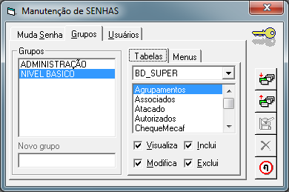

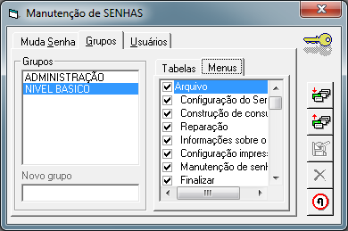

CAMPOS IMPORTANTES:

ADICIONAR UM NOVO ITEM: CLIQUE PARA CRIAR UM NOVO GRUPO.
NOVO GRUPO: INFORME O NOME PARA O GRUPO.
TABELAS: SELECIONE AS INFORMAÇÕES QUE OS USUÁRIOS DO GRUPO TERÃO, NA CAIXA ABAIXO, VOCÊ PODE DEFINIR SE O USUÁRIO PODERÁ, APENAS VISUALIZAR, EXCLUIR, MODIFICAR OU INCLUIR AS INFORMAÇÕES NA TABELA.
MENU: INFORME OS MENUS AO QUAL OS USUÁRIOS DO GRUPO TERÃO ACESSO.

